令和8年１月２３日／室蘭地方陸上競技協会担当より

室蘭地方陸上競技協会 役員・審判の方々へ

「One Team One Road」応援ポロシャツの購入について
かねてより、審判員の方々から、審判業務時に着用するウェアについての問い合わせや、「揃いのものがあればいい」などの要望がありました。いろいろなことを鑑み、室蘭地方陸上競技協会の審判・役員の方々につきましては、応援ポロシャツを２着購入される方には、購入資金を１着分（2,500円）支給したいと思います。（自己負担が2,500円かかってしまいますが） この機会に、ご購入の検討と申込をお願いいたします。応援ポロシャツを業務時のウェア等として活用していただければ幸いです。
☞購入希望の方は、必要事項（氏名・サイズ・色とその枚数）を吉田まで（メール、ライン、ショートメール等で）送ってください。協会分をまとめてフォームで申し込みたいと思います。既に個人でフォームで申し込まれた方はそのままで結構です。申し込んだことのみお知らせください。 〆切は１月３０日（木）とします。

☞集金についてですが、2月21日の総会時及びシーズン中の大会時に集めたいと思います。商品については随時大会時に配布したいと思います。ご理解ください。

※大会時に必ず応援ポロシャツを着用しなければならないというわけでありません。
※顧問の方で、団体で生徒とともに既に申し込んだ方についてはそのままで結構です。団体で集金していただき、後ほど１着分の代金を支給する予定です。団体申込の場合の集金は、以前出した別紙のものの通りとなります。ご確認ください。

担当：室蘭地方陸上競技協会 吉田 武史
（ takeshiyoshida597@gmail.com 090-9523-6699）
★ご不明な点は、お気軽に担当者までご一報ください。
より多くのご理解・ご協力をよろしくお願いいたします。

＜応援ポロシャツ ＞
ボタンダウンポロシャツ |  | 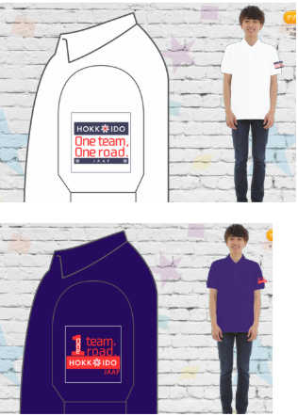 |  | サイズ表リンク
白とネイビーでデザインが違います |  |  |  | 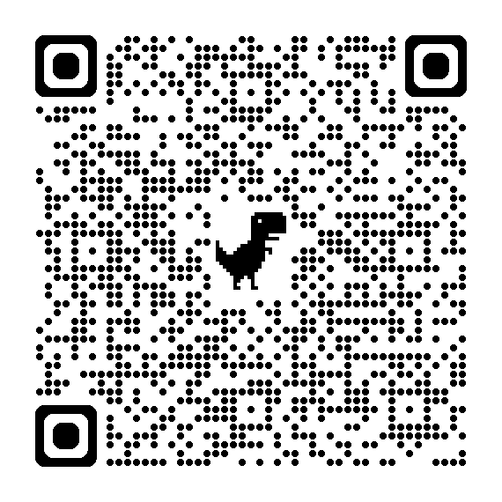
色 | ２色：白、ネイビー
メーカー | 
サイズ | S/M/L/LL/3L/4L

